第四十八期 《封神》口碑破圈，电影宣发如何有后劲（2023.08.10）
三节课会员案例拆解合集

在今夏这个全球爆款引人注目、各类型国产片竞争激烈的暑期档里，《封神第一部》取得不俗成绩，首周逆势迎战后，票房便持续走高。

那么，背靠腾讯视频的《封神第一部》衍生出了哪些宣发玩法？它们又是如何反哺电影票房的？

今天我们就借由《封神第一部》的案例，我们就来说说电影宣发的玩法。

“神话史诗”“国产大制作”“超强明星阵容”“九年磨一剑”……《封神第一部》上映前，任谁看了它叠加的这些buff，都会产生不小的好奇。

节节升高的票房背后，除了正奔波于全国各地进行紧张路演活动的主创，自然还有更多幕后力量在为该片提供推广支持。毕竟在酒香也怕巷子深的网络年代，一部电影的上线不仅是一场内容战，也是一场宣发战。

企鹅影视是影片出品方之一，预热期起，腾讯视频就为此策划了一系列宣传活动。那么，背靠腾讯视频的《封神第一部》衍生出了哪些宣发玩法？它们又是如何反哺电影票房的？

👉映前：

1⃣️利用周边物料打造话题度

宣发重点围绕主演费翔炒热点话题：#初代顶流男神费翔，#袁泉夏雨夫妻追星费翔……将对电影内容的聚焦，转移到主演身上，狙击80后情怀。

这些内容与电影并非强相关，但话题标签、关联搜索、包括演员采访的背景板，无一不标注着电影名，在不知不觉中植入用户心智，比为电影硬买热搜自然得多。

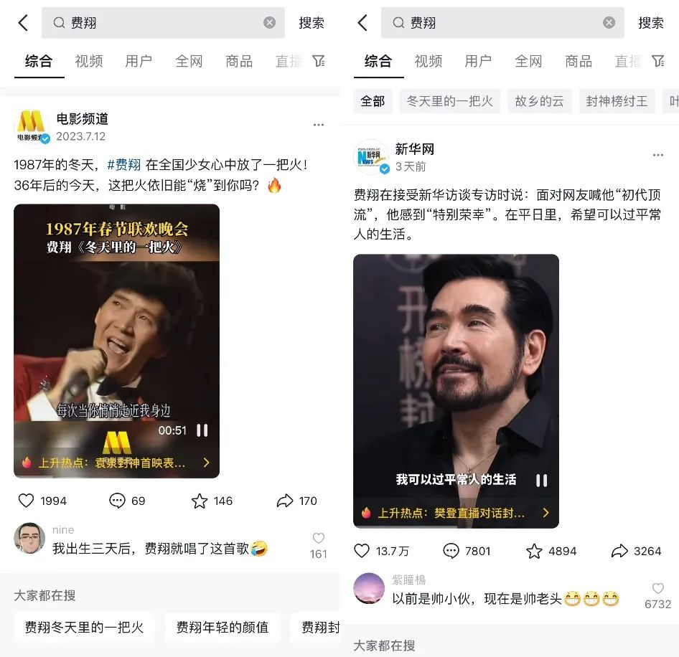

2⃣️降低期待值，拉高观众宽容度

超前点映期，宣发投放的营销号基本都在描述同一个观感：看之前觉得很烂，看之后觉得还不错[偷笑]

贴合观众心理，让影评更加真实，同时也自动降低了期待值：只要能看到一个及格线以上的作品，就不会遭受苛责。

3⃣️碎片化内容营销博出圈

现在的宣发更懂社交媒体，也更懂用户。

回到电影本身，比起站在高位视角吹整部电影的立意、制作，不如从碎片内容切入。

比如老戏骨李雪健对角色的诠释，袁泉如何演绎一位母亲的担忧，新妲己模仿狐狸体态等等，像素级放大演员的演技，同时还搭配BGM，更方便观众情感代入。

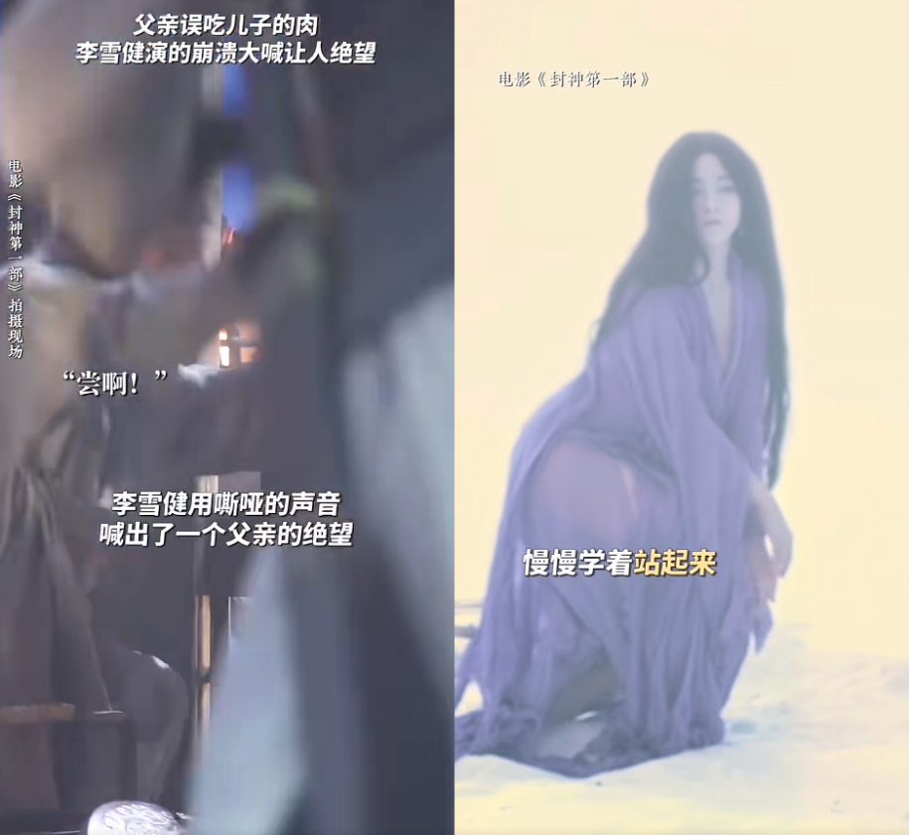
其次是传统文化的传承，民族乐器“箎”的正确握法，融入非遗的服化道等等，细微之处营造剧组相当尊重历史和文化传承的印象。

比起司空见惯的特效，“文化自信”更容易引发群体共鸣。

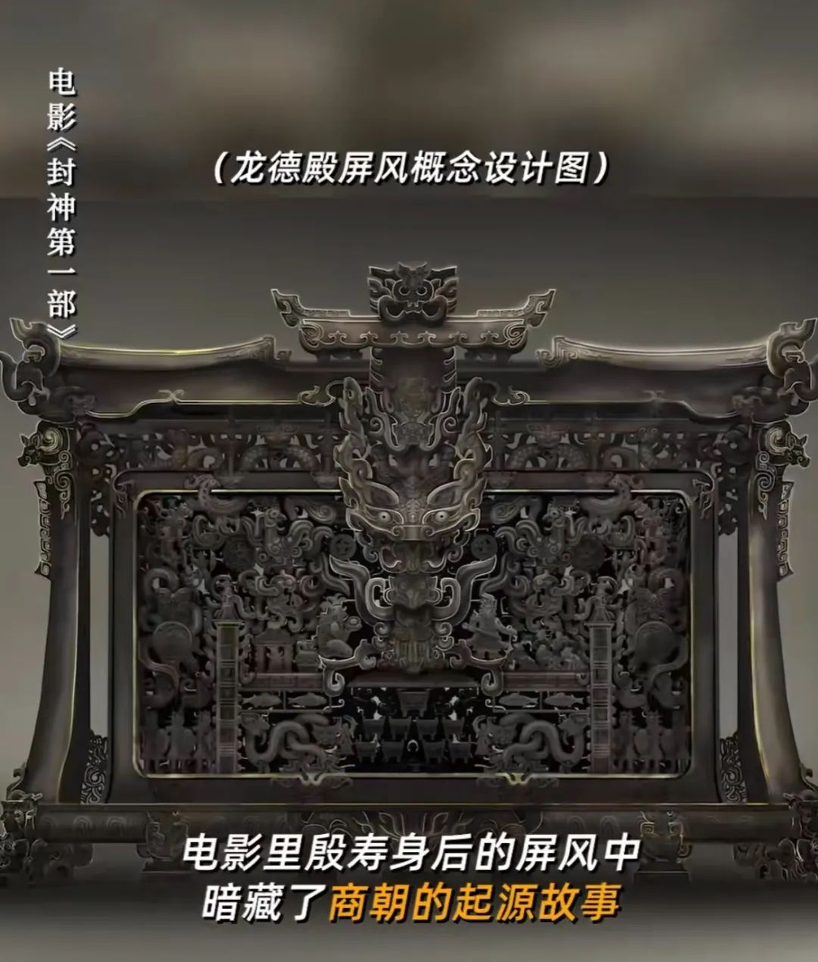

👉映中：拔高格局，争鼓励分

映前所做的一切准备，都是为了实现上映后的口碑反转。

在前期一致唱衰的情况下，公映之后，《封神》的口碑竟然“不降反升”。

豆瓣开分7.7，随后涨至7.8。吐槽过它的网友感叹，没有预期那么差，是“真·中国神话史诗级大片”。

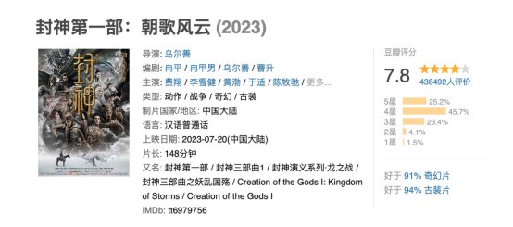
‼️这里不得不提提广大网友——自来水上演“医学奇迹”

喜爱《封神》的人，各有各的原因。

很多人看完电影后，发现影片明明有很多亮点值得宣传，远非影片官方宣发陈旧、无趣、卖惨那一套。

尤其是影片中的男色，无论是62岁的费翔，还是一水年轻质子团大秀胸肌，都让无数网友感念乌尔善导演是活菩萨。

似乎是看到了舆论风向转变，《封神》宣发的策略终于跟进，开始放出剧组训练演员的各种物料，“封神男演员的训练量堪比整容”的话题挤上小红书的热搜榜单。

《封神》宣发逐渐上道，也离不开自来水的亲自上阵、现场教学。

这个普通网友因一条手把手教《封神》宣发的微博，收获转评赞过万。

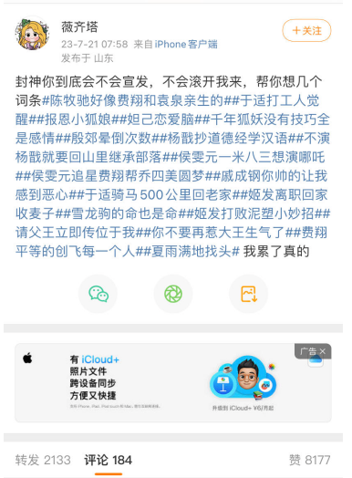
评论区也相当精彩，有网友借机蹭《我的人间烟火》黑红热度，支招#如果孟家收养的是苏妲己#、#孟宴臣伯邑考世上只有哥哥好#。

还有网友借用陈牧驰被故意捆绑展露胸肌的梗，抛出词条#殷郊好男人就是要捆二奶#、#好男人从不包二奶#。所谓互联网热点中男色、两性话题全部占齐。

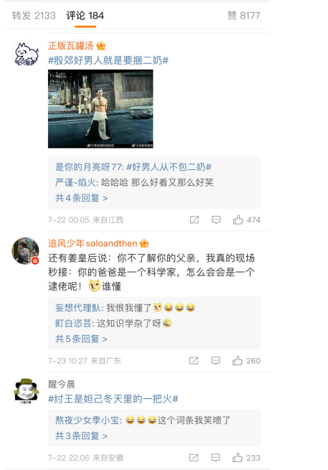
在开始自由玩梗之后，有些自来水的词条真成为了热门爆款。

比如，微博大v@青厌君 就是“为爱发电”的领航员，她的#封神第二部妲己被册封##费翔 她是我的哈基米#两个话题词都曾登上热搜高位。

由观众自发组成的《封神》自来水“封神胫骨”光彩夺目，在首周宣发低迷的情况下，从网感视角，手把手指导宣发如何吸引受众。

可谓是从“质疑宣发、成为宣发、超越宣发”的路上一去不复返。在自来水的努力下，《封神》终于在上映9天后，迎来单日票房1.6亿的高峰。

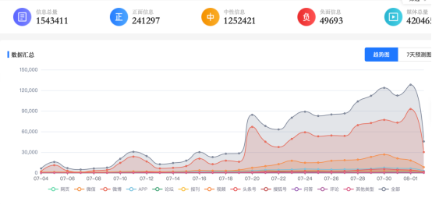
⚠️从自来水支招的话题可看出，相较于官方更正统，更偏文化向、剧情向、幕后向的话题词，自来水们挖掘到的是电影中更具有网感的点。

比如电影里殷郊被捆绑的大胸肌、妲己神似可爱猫猫被网友封为“哈基米”、姬发和殷郊的兄弟情CP线被大家脑补出很多故事。

这些话题点经由自来水们传播，很快引发了互联网乐子的兴趣。在宣传电影的同时，大家也获得了快乐，一举两得。

都说水能载舟亦能覆舟，拥有自来水对于一部影片来说至关重要，同时也可以看出，在影片保证质量的前提下，这届观众更喜闻乐见什么样的营销方式。

但从现在影视营销手段中，我们可以很明显地看到一个变化：

比起从前自嗨式宣传自己拥有什么，现在更多转向了琢磨“观众喜欢看什么”，哪怕只是其中一小个碎片。

最后，回看整个事件，从自来水到喷宣发，一切都还是因为，《封神》三部曲这个项目，确实太特殊了。

👉类型劣势。

古装魔幻+名著IP，在过去那么些年被电影同行糟蹋成什么样子，无需多言，很多观众确实会下意识将它和烂片划等号。

👉时间劣势。

疫情+资方爆雷，主客观双重打击，不仅影响了后期质量，也让项目一拖再拖，最终使得《封神一》不得不背负过大的票房压力。

👉把手劣势。

大家现在看过电影了，觉得这里面全是话题点，全是宣发把手。但放在映前，《封神一》面临的局面就是群龙无首、大而无神。年轻演员没人认识，老一辈的李雪健、费翔辨识度一般做不了把手，黄渤认知度够高，但以他为焦点，发挥空间同样有限。

